Opzoekvragen ARBO catalogus:
Ga naar:
http://www.agroarbo.nl/hoveniers-en-groenvoorziening/
1. Wanneer ben je een kind en wanneer ben je een jeugdige?
2. Maak deze zin af : Voor het besturen van een heftruck moet een 16- en 17- jarige………………..
3.Waar kun je deze tabel vinden? Overzicht persoonlijke beschermingsmiddelen.
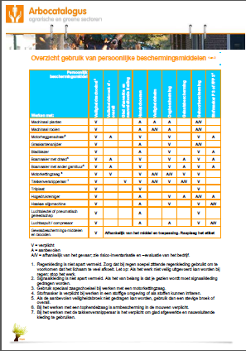
4. Wat wordt er bij de bosmaaier bedoelt met taakroulatie?
5. Noem 3 voorbeelden van motoraangedreven gereeschap.
6. Welke PBM’s heb je nodig bij een kettingzaag?
7. Vul in op de stippellijn: Lawaai is ongewenst geluid, meestal met hoge geluidsniveaus. De sterkte ervan wordt gemeten in decibels (dB), die worden weergegeven op een logaritmische schaal. Dit heeft tot gevolg dat een stijging van het geluidsniveau met drie decibel neerkomt op een verdubbeling van de geluidssterkte. Zo verloopt een normaal gesprek bij ongeveer 65 dB, terwijl iemand die schreeuwt wel ……………dB kan bereiken.
8. Maak deze zin af: Nadeel van kooimaaiers is dat de chauffeur in contact kan komen met …………………
9. Welke PBM’s zijn aanbevolen of verplicht bij het gebruik van een bladblazer?

10. Wanneer neemt het kantelgevaar bij een kleine shovel toe?
11. Waar kun je deze plaatjes vinden?
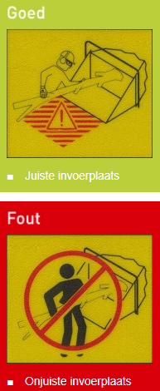
12. Welke veiligheden zitten er ingebouwd in een S3 schoen?

13 Is een S3 schoen voldoende veilig bij het gebruik van een kettingzaag?
14. Zie de bosmaaier. Bevinden zich personen binnen een straal van ……….. meter, zorg dan voor aanvullende maatregelen.

15.Motorheggeschaar. Wat zijn witte vingers?
16. Waarom is het beter een stokheggeschaar te gebruiken voor een brede of hoge heg?
17. Welke van deze twee is een tophendelzaag?
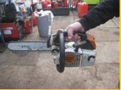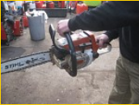

18. Zie: Motorkettingzaag(veiligheid) , Inhoud van de opleiding, wat zijn eenvoudig te vellen bomen?
19. Zie: Bosmaaier (lichamelijke belasting) en vul in op de stippellijn:
Draai niet te ver vanuit de rug. De maaibeweging mag niet groter zijn dan ca. ……… meter.
20. Waarom mag je handvatten van een bosmaaier niet te stevig vasthouden?
21. Zie: Machineveiligheid algemeen en maak deze zin af: Bedien geen machine waarvoor je niet bent…………………………………………………….
22. zie: geluid, en vul 3 keer de stippellijn in

Wat is de gewenste situatie? (De norm)
- Medewerkers lopen geen gehoorsschade op door het werk
- Het geluidsniveau op de werkplek brengt geen gevaarlijke situaties met zich mee.
- Waar mogelijk wordt het geluidsniveau onder …………. dB(A) gehouden.
- Op plaatsen waar het geluidsniveau hoger is dan ………… dB(A) worden doeltreffende maatregelen getroffen. Hierbij wordt altijd eerst geprobeerd de ……………………………. aan te pakken.

